ส่วนที่ 3
สาระสำคัญของแผนปฏิบัติราชการประจำปี พ.ศ. 2563
ของสำนักงานศึกษาธิการจังหวัดตรัง
(ฉบับจัดทำคำของบประมาณรายจ่ายประจำปี)

สำนักงานศึกษาธิการจังหวัดตรัง ได้ศึกษาวิเคราะห์บริบทที่เกี่ยวข้อง ประกอบด้วย ยุทธศาสตร์ชาติ (พ.ศ. 2561-2580) แผนแม่บทภายใต้ยุทธศาสตร์ชาติ แผนการปฏิรูปประเทศ แผนพัฒนาเศรษฐกิจและสังคมแห่งชาติ ฉบับที่สิบสอง พ.ศ. 2560-2564 แผนการศึกษาแห่งชาติ พ.ศ. 2560-2579 นโยบายรัฐบาล นโยบายความมั่นคงแห่งชาติ พ.ศ. 2558-2564 นโยบายของรัฐมนตรีว่าการกระทรวงศึกษาธิการ แผนปฏิบัติราชการประจำปีงบประมาณ พ.ศ. 2562 ของกระทรวงศึกษาธิการ แผนปฏิบัติราชการประจำปีงบประมาณ พ.ศ. 2562 ของสำนักงานปลัดกระทรวงศึกษาธิการ แผนปฏิบัติราชการประจำปีงบประมาณ พ.ศ. 2562 จังหวัดตรัง แผนพัฒนาการศึกษาจังหวัดตรัง พ.ศ. 2562-2565 และบริบทต่างๆ ที่เกี่ยวข้อง มาเชื่อมโยงกับอำนาจหน้าที่ของสำนักงานศึกษาธิการจังหวัดตรัง กำหนดเป็นกรอบแนวทางในการจัดทำแผนปฏิบัติราชการประจำปีงบประมาณ พ.ศ. 2562 ของสำนักงานศึกษาธิการจังหวัดตรัง (แผนใช้เงิน) ดังนี้
วิสัยทัศน์ (Vision)
ส่งเสริม สนับสนุน บูรณาการหน่วยงานทางการศึกษา เพื่อจัดการศึกษาทุกระดับทุกประเภท
สู่มาตรฐานชาติ
(Promote and support the integration of educational agencies To manage education at all levels, all types to national standards)
พันธกิจ (Mission)
1. ประสาน สนับสนุน หน่วยงาน/องค์กรทางการศึกษาเพื่อการจัดการศึกษาในจังหวัด
2. ประสาน สนับสนุน การจัดทำยุทธศาสตร์ แนวทางการจัดการศึกษาของจังหวัด
3. ส่งเสริม สนับสนุนและพัฒนาการจัดการศึกษาทุกระดับทุกประเภท สู่มาตรฐานชาติ
4. ส่งเสริม สนับสนุน และพัฒนาศักยภาพบุคลากรส่งผลต่อคุณภาพการศึกษา
5. ประสานงาน ส่งเสริม และพัฒนาการจัดการศึกษาด้านศาสนา ศิลปะ วัฒนธรรม
การท่องเที่ยวและการกีฬา
6. กำกับ เร่งรัด ติดตาม และประเมินผลตามนโยบายของกระทรวงศึกษาธิการและยุทธศาสตร์
7. ส่งเสริม สนับสนุน และดําเนินการเกี่ยวกับการจัดการศึกษาเอกชน
เป้าประสงค์รวม
ผู้เรียนทุกคนในจังหวัดตรังได้รับการศึกษาที่มีคุณภาพ ทั่วถึง และเสมอภาค
ค่านิยมองค์การ/วัฒนธรรมองค์การ
TRANG Spirit หมายถึง จิตสํานึกชาวศึกษาธิการจังหวัดตรัง เพื่อนําสู่การปฏิบัติจนเป็นปกตินิสัยใน การบริหารการศึกษาเป็นอัตลักษณ์ของสํานักงานศึกษาธิการจังหวัดตรัง มีรายละเอียดดังนี้
T มาจากคําว่า Teamwork หมายความว่า การทํางานเป็นทีม
R มาจากคําว่า Responsibility หมายความว่า ความรู้สึกรับผิดชอบ กล้าตัดสินใจด้วยตนเอง รู้จัก หน้าที่
A มาจากคําว่า Active หมายความว่า คล่องแคล่ว
N มาจากคําว่า Nicety หมายความว่า รอบคอบ พิถีพิถัน
G มาจากคําว่า Good Governance หมายความว่า ธรรมมาภิบาล
Spirit หมายความว่า จิตสํานึก

แผนภูมิ วิสัยทัศน์และแนวทางการพัฒนาสำนักงานศึกษาธิการจังหวัดตรัง

VISION

ส่งเสริม สนับสนุน บูรณาการหน่วยงานทางการศึกษา เพื่อจัดการศึกษาทุกระดับทุกประเภทสู่มาตรฐานชาติ
(Promote and support the integration of educational agencies To manage education
at all levels, all types to national standards)

TSPC.Model

T-TRANG Spirit
S- Strategy
P- Participations
C-Control
Outcome

T-Teamwork
R- Responsibility
A- Active
N- Nicety
G-Good Governance
ศธจ.
สพป./สพม.
กศน.
อาชีวะ
สช.
อปท.
อุดมศึกษา
องค์กรภาคประชาชน ชุมชนและสังคม
กำกับ ติดตาม ตรวจสอบ
วัด/ประเมินผล
รายงาน
โอกาส

คุณภาพ
การแข่งขัน

ทักษะ 3R 8C
Thailand 4.0
Thailand 4.0
ทักษะ 3R 8C
คนตรัง รู้หน้าที่
มีวินัย ใจอาสา
ร่วมพัฒนาตรัง

โครงสร้างการบริหารสำนักงานศึกษาธิการจังหวัดตรัง
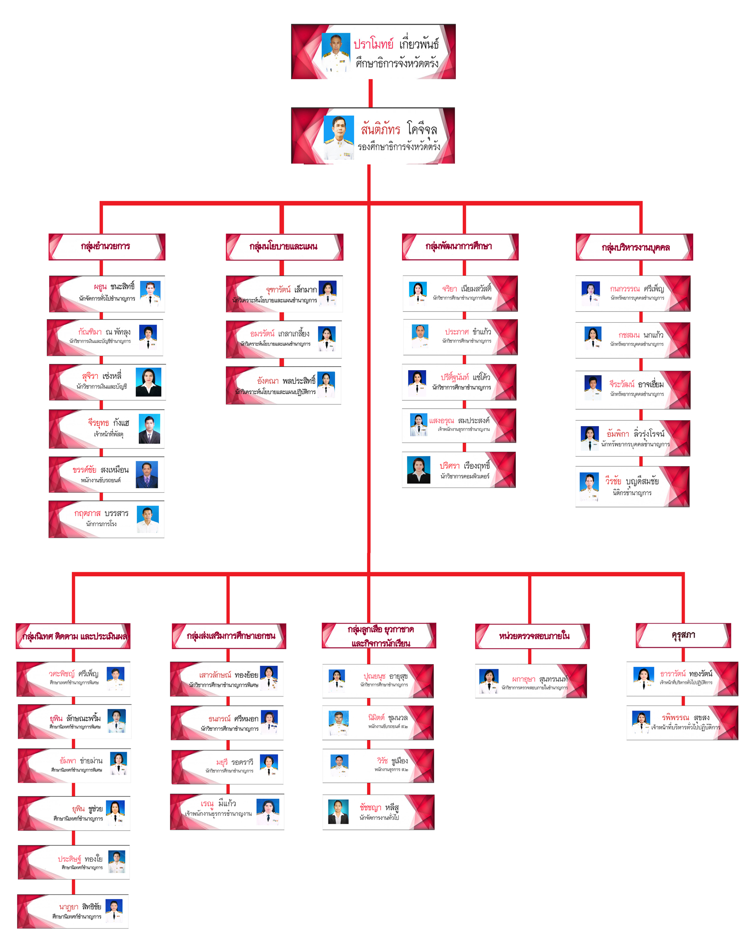

ประเด็นยุทธศาสตร์
1. ส่งเสริม สนับสนุน และพัฒนาการจัดการศึกษาเพื่อความมั่นคง
2. ส่งเสริม สนับสนุน และพัฒนากำลังคน การวิจัย และนวัตกรรมเพื่อสร้างขีดความสามารถในการแข่งขัน ด้านเกษตรกรรม อุตสาหกรรม และการบริการ
3. พัฒนาศักยภาพครูและบุคลากรทางการศึกษา เพื่อส่งเสริมการจัดการศึกษาของผู้เรียนทุกช่วงวัย และการสร้างสังคมแห่งการเรียนรู้
4. สร้างโอกาสทางการศึกษาที่เชื่อมโยงทุกระดับทุกประเภท และส่งเสริมการเรียนรู้อย่างต่อเนื่องตลอดชีวิต ทั่วถึงและเป็นธรรม
5. ส่งเสริม สนับสนุน หน่วยงานเพื่อสร้างการเติบโตบนคุณภาพชีวิตที่เป็นมิตรกับสิ่งแวดล้อม
6. ส่งเสริม สนับสนุนการบริหารจัดการให้มีประสิทธิภาพตามหลักธรรมาภิบาล
7. ส่งเสริมและประสานงาน ด้านศาสนา ศิลปะ วัฒนธรรม และการกีฬาเพื่อการศึกษา

เป้าประสงค์ตามประเด็นยุทธศาสตร์ที่ 1
ผู้เรียนมีจิตสำนึกความรักชาติ ศาสนา พระมหากษัตริย์ ยึดมั่นในวิถีประชาธิปไตยอันมี
พระมหากษัตริย์ทรงเป็นประมุข
เป้าประสงค์ตามประเด็นยุทธศาสตร์ที่ 2
หน่วยงานมีผลงานวิจัย นวัตกรรม รูปแบบและแนวทางปฏิบัติด้านการจัดการศึกษา เพื่อใช้ในการพัฒนาคุณภาพการศึกษา
เป้าประสงค์ตามประเด็นยุทธศาสตร์ที่ 3
ผู้เรียนได้รับการศึกษาอย่างมีคุณภาพ
เป้าประสงค์ตามประเด็นยุทธศาสตร์ที่ 4
ผู้เรียนได้รับโอกาสทางการศึกษาอย่างทั่วถึง และเสมอภาค
เป้าประสงค์ตามประเด็นยุทธศาสตร์ที่ 5
หน่วยงานมีการจัดกิจกรรม เพื่อสร้างเสริมคุณภาพชีวิตที่เป็นมิตรกับสิ่งแวดล้อม
เป้าประสงค์ตามประเด็นยุทธศาสตร์ที่ 6
สำนักงานศึกษาธิการจังหวัดตรังได้บริหารตามหลักธรรมาภิบาลโดยการมีส่วนร่วมจากทุกภาคส่วน
เป้าประสงค์ตามประเด็นยุทธศาสตร์ที่ 7
ผู้บริหารสถานศึกษา ครู บุคลากรทางการศึกษาและผู้เรียนให้ความสำคัญ อนุรักษ์ ศาสนา ศิลปะ วัฒนธรรม บนพื้นฐานความเป็นไทย และทักษะด้านกีฬา

ยุทธศาสตร์ที่ 1 ส่งเสริม สนับสนุน และพัฒนาการจัดการศึกษาเพื่อความมั่นคง
เป้าประสงค์ตามประเด็นยุทธศาสตร์ที่ 1 ผู้เรียนมีจิตสำนึกความรักชาติ ศาสนา พระมหากษัตริย์ ยึดมั่นในวิถีประชาธิปไตยอันมีพระมหากษัตริย์ทรงเป็นประมุข
กลยุทธ์
1. ส่งเสริมและพัฒนาการจัดการศึกษาให้ผู้เรียนมีความรักในสถาบันชาติ ศาสนาพระมหากษัตริย์ ยึดมั่นในประชาธิปไตยอันมีพระมหากษัตริย์ทรงเป็นประมุขเพิ่มขึ้น

ยุทธศาสตร์ที่ 2 ส่งเสริม สนับสนุน และพัฒนากำลังคน การวิจัย และนวัตกรรมเพื่อสร้างขีดความสามารถในการแข่งขัน ด้านเกษตรกรรม อุตสาหกรรม และการบริการ
เป้าประสงค์ตามประเด็นยุทธศาสตร์ที่ 2 หน่วยงานมีผลงานวิจัย นวัตกรรม รูปแบบและแนวทางปฏิบัติด้านการจัดการศึกษา เพื่อใช้ในการพัฒนาคุณภาพการศึกษา
กลยุทธ์
1. ส่งเสริม สนับสนุน การวิจัยที่มีคุณภาพสามารถนำไปใช้พัฒนาการศึกษา และพัฒนานวัตกรรม รูปแบบแนวทางการจัดการศึกษาให้มีประสิทธิภาพ

ยุทธศาสตร์ที่ 3 พัฒนาศักยภาพครูและบุคลากรทางการศึกษา เพื่อส่งเสริมการจัดการศึกษาของผู้เรียนทุกช่วงวัย และการสร้างสังคมแห่งการเรียนรู้
เป้าประสงค์ตามประเด็นยุทธศาสตร์ที่ 3 ผู้เรียนได้รับการศึกษาอย่างมีคุณภาพ
กลยุทธ์
1. พัฒนาศักยภาพครูและบุคลากรทางการศึกษาด้วยรูปแบบที่หลากหลาย
2. พัฒนานักเรียนที่คะแนนผลการทดสอบทางการศึกษาระดับชาติขั้นพื้นฐานแต่ละวิชาต่ำกว่าเกณฑ์
คะแนนร้อยละ 50 เพิ่มขึ้น
3. ส่งเสริมและบูรณาการการจัดการเรียนการสอน และการเรียนรู้ให้ผู้เรียนมีคุณธรรม จริยธรรม
และความเป็นพลเมือง
4. ส่งเสริม พัฒนาหน่วยงานเป็นศูนย์การส่งเสริมการเรียนรู้ พัฒนา การถ่ายทอดองค์ความรู้
5. ส่งเสริม สนับสนุนการพัฒนาการจัดการศึกษาปฐมวัย

ยุทธศาสตร์ที่ 4 สร้างโอกาสทางการศึกษาที่เชื่อมโยงทุกระดับทุกประเภท และส่งเสริมการเรียนรู้ อย่างต่อเนื่องตลอดชีวิต ทั่วถึงและเป็นธรรม
เป้าประสงค์ประเด็นยุทธศาสตร์ที่ 4 ผู้เรียนได้รับโอกาสทางการศึกษาอย่างทั่วถึง และเสมอภาค
กลยุทธ์

1. พัฒนาระบบฐานข้อมูลทางการศึกษาจังหวัดให้เป็นเอกภาพ เชื่อมโยงกัน เป็นปัจจุบัน และทันต่อการใช้งาน
2. สนับสนุนการจัดการศึกษาที่หลากหลายเหมาะสมกับผู้เรียน

ยุทธศาสตร์ที่ 5 ส่งเสริม สนับสนุน หน่วยงานเพื่อสร้างการเติบโตบนคุณภาพชีวิตที่เป็นมิตรกับสิ่งแวดล้อม
เป้าประสงค์ประเด็นยุทธศาสตร์ที่ 5 หน่วยงานมีการจัดกิจกรรมการเรียนการสอน เพื่อสร้างเสริมคุณภาพชีวิตที่เป็นมิตรกับสิ่งแวดล้อม
กลยุทธ์
- ส่งเสริม สนับสนุนให้หน่วยงานจัดกิจกรรมสร้างความรู้ ทักษะ และเจตคติที่ดีต่อสิ่งแวดล้อม

ยุทธศาสตร์ ที่ 6 ส่งเสริม สนับสนุนการบริหารจัดการให้มีประสิทธิภาพตามหลักธรรมาภิบาล
เป้าประสงค์ตามประเด็นยุทธศาสตร์ที่ 6 สำนักงานศึกษาธิการจังหวัดตรังได้บริหารตามหลักธรรมาภิบาลโดยการมีส่วนร่วมจากทุกภาคส่วน
กลยุทธ์
1. จัดทำแผนพัฒนาการศึกษาจังหวัด เพื่อให้หน่วยงานทางการศึกษาในจังหวัดตรังใช้เป็นกรอบแนวทางในการขับเคลื่อนนโยบาย และยุทธศาสตร์ตามบริบทของพื้นที่
2. เสริมสร้างภาพลักษณ์หน่วยงานให้เป็นที่น่าเชื่อถือ ยอมรับแก่บุคคลทั่วไปเพื่อให้เกิดความร่วมมือและสร้างเครือข่าย
3. ส่งเสริมให้ทุกภาคส่วนมีส่วนร่วมรับผิดชอบในการจัดการศึกษา รวมทั้งสนับสนุนทรัพยากร เพื่อการศึกษา

ยุทธศาสตร์ที่ 7 ส่งเสริมและประสานงาน ด้านศาสนา ศิลปะ วัฒนธรรม และการกีฬาเพื่อการศึกษา
เป้าประสงค์ตามประเด็นยุทธศาสตร์ที่ 7 ผู้บริหารสถานศึกษา ครู บุคลากรทางการศึกษาและผู้เรียนให้ความสำคัญ อนุรักษ์ ศาสนา ศิลปะ วัฒนธรรม บนพื้นฐานความเป็นไทย และทักษะด้านกีฬา
กลยุทธ์
1. ส่งเสริมและสนับสนุนกิจกรรมด้านสุขศึกษาและพลศึกษาในสถานศึกษาโดยผู้มีความรู้เฉพาะด้าน
2. ส่งเสริมและสนับสนุนกิจกรรมการเรียนการสอนในโรงเรียนให้สอดคล้องกับ ศาสนา ศิลปะ วัฒนธรรม
3. เสริมสร้างความร่วมมือและสร้างเครือข่ายชุมชนด้านศาสนา ศิลปะ วัฒนธรรมในท้องถิ่น และส่งเสริมให้ทุกภาคส่วนมีส่วนร่วมและสนับสนุนการเรียนการสอนทุกชั้นเรียน
4. ส่งเสริมและสนับสนุนการจัดกิจกรรมอนุรักษ์ ศาสนา ศิลปะ วัฒนธรรม ของท้องถิ่นทุกโรงเรียนและทุกชั้นเรียน

ตัวชี้วัดภายใต้เป้าประสงค์ ประเด็นยุทธศาสตร์และกลยุทธ์
ตัวชี้วัดเป้าประสงค์ | ค่าเป้าหมาย
เป้าประสงค์ตามประเด็นยุทธศาสตร์ที่ 1 ผู้เรียนมีจิตสำนึกความรักชาติ ศาสนา พระมหากษัตริย์ ยึดมั่นในวิถีประชาธิปไตยอันมีพระมหากษัตริย์ทรงเป็นประมุข
1. จำนวนการจัดกิจกรรมเสริมสร้างความมั่นคงของสถาบันหลักของชาติ | 5 กิจกรรม
2. ร้อยละของสถานศึกษาที่จัดกิจกรรมเสริมสร้างความมั่นคงของสถาบันหลักของชาติ และการปกครองในระบอบประชาธิปไตยอันมีพระมหากษัตริย์ทรงเป็นประมุขให้เป็นสังคมแห่งคุณธรรม จริยธรรม ปลอดภัย และสมานฉันท์ | ร้อยละ 100
3. ร้อยละ 80 ของลูกเสือ เนตรนารี สามารถนำสิ่งที่ได้รับจากการพัฒนาตนเอง มาปรับใช้ในชีวิตประจำวันได้อย่างมีความสุขและทำประโยชน์ต่อสังคม | ร้อยละ 80
4. ร้อยละของกลุ่มเป้าหมายที่ได้รับการสร้างภูมิคุ้มกันยาเสพติด | ร้อยละ 80
เป้าประสงค์ตามประเด็นยุทธศาสตร์ที่ 2 หน่วยงานมีผลงานวิจัย นวัตกรรม รูปแบบและแนวทางปฏิบัติด้านการจัดการศึกษา เพื่อใช้ในการพัฒนาคุณภาพการศึกษา
1. จำนวนผลงานวิจัย นวัตกรรม รูปแบบและแนวทางปฏิบัติด้านการจัดการศึกษา | อย่างน้อย 2 เรื่อง/ชิ้นงาน
เป้าประสงค์ตามประเด็นยุทธศาสตร์ที่ 3 ผู้เรียนได้รับการศึกษาอย่างมีคุณภาพ
1. ร้อยละของข้าราชการครู และบุคลากรทางการศึกษาได้รับการพัฒนาและนำไปใช้ในการปฏิบัติงาน | ร้อยละ 80
2. ร้อยละที่เพิ่มขึ้นของคะแนนเฉลี่ยผลสัมฤทธิ์ทางการเรียนวิชาหลักระดับการศึกษาขั้นพื้นฐานจากการทดสอบระดับชาติ | เพิ่มขึ้นร้อยละ 3 ของปีที่ผ่านมา
3. ร้อยละของนักเรียนที่มีคะแนนผลการทดสอบทางการศึกษาระดับชาติขั้นพื้นฐาน O-NET แต่ละระดับ/สาระการเรียนรู้ผ่านเกณฑ์ร้อยละ 50 ขึ้นไป เพิ่มขึ้น | ร้อยละ 1
4. จำนวนกิจกรรมภายใต้โครงการส่งเสริมคุณธรรม จริยธรรม | อย่างน้อย 2 กิจกรรม
5. ร้อยละของสถานศึกษาที่จัดการศึกษาระดับอนุบาล (อ.1-3) มีคุณภาพตามมาตรฐาน | ร้อยละ 80
เป้าประสงค์ประเด็นยุทธศาสตร์ที่ 4 ผู้เรียนได้รับโอกาสทางการศึกษาอย่างทั่วถึง และเสมอภาค
1. จำนวนระบบฐานข้อมูลทางการศึกษาที่เป็นเอกภาพ เชื่อมโยง เป็นปัจจุบัน | 1 ระบบ
2. ร้อยละของเด็กออกกลางคัน และเด็กด้อยโอกาสได้รับการศึกษาในรูปแบบที่เหมาะสม | ร้อยละ 50
ตัวชี้วัดเป้าประสงค์ | ค่าเป้าหมาย
เป้าประสงค์ประเด็นยุทธศาสตร์ที่ 5 หน่วยงานมีการจัดกิจกรรมการเรียนการสอน เพื่อสร้างเสริมคุณภาพชีวิตที่เป็นมิตรกับสิ่งแวดล้อม
1. ร้อยละของสถานศึกษาได้รับการส่งเสริมการจัดการเรียนการสอนโดยใช้หลักสูตรสร้างเสริมคุณภาพชีวิตที่เป็นมิตรกับสิ่งแวดล้อม | ร้อยละ 100
2. หน่วยงานใช้ภาชนะพลาสติก และโฟมในการบรรจุอาหาร ลดลง | ลดลง
3. หน่วยงานมีการคัดแยกขยะมูลฝอย | มี
เป้าประสงค์ตามประเด็นยุทธศาสตร์ที่ 6 สำนักงานศึกษาธิการจังหวัดตรังได้บริหารตามหลักธรรมาภิบาลโดยการมีส่วนร่วมจากทุกภาคส่วน
1. หน่วยงานทางการศึกษาในจังหวัดมีแผนพัฒนาการศึกษาใช้เป็นกรอบแนวทางในการจัดการศึกษา | มี
2. จำนวนภาคีเครือข่ายที่เข้ามามีส่วนร่วมในการจัด/พัฒนา/ส่งเสริมการศึกษา | เพิ่มขึ้น
เป้าประสงค์ตามประเด็นยุทธศาสตร์ที่ 7 ผู้บริหารสถานศึกษา ครู บุคลากรทางการศึกษาและผู้เรียนให้ความสำคัญ อนุรักษ์ ศาสนา ศิลปะ วัฒนธรรม บนพื้นฐานความเป็นไทย และทักษะด้านกีฬา
1. ร้อยละของสถานศึกษามีการพัฒนาบุคลากรทางการศึกษากลุ่มสาระการเรียนรู้สุขศึกษา และพลศึกษา | ร้อยละ 100
2. ร้อยละของผู้เรียนที่มีความสามารถทางด้านกีฬาได้รับการพัฒนาศักยภาพส่งเสริมสู่ความเป็นเลิศ | ร้อยละ 100
3. ร้อยละของผู้เข้ารับการฝึกอบรมว่ายน้ำผ่านเกณฑ์ | ร้อยละ 90

